Ngày soạn  12/4/2024 | Ngày dạy | 22/4 | 23/4 | 27/4
Ngày soạn  12/4/2024 | Tiết (2) | 4 | 4 | 1,2
Ngày soạn  12/4/2024 | Lớp | 8C | 8D | 8A,B

TIẾT 33 - BÀI 15:

VAI TRÒ CỦA MĨ THUẬT TẠO HÌNH TRONG ĐỜI SỐNG
I. MỤC TIÊU BÀI HỌC
1. Kiến thức
Sau bài học này, HS sẽ:
- Nêu được yếu tố đặc trưng của một số ngành nghề liên quan đến mĩ thuật tạo hình.
- Hiểu được vai trò của mĩ thuật tạo hình trong đời sống văn hóa, xã hội.
- Thể hiện được kiến thức, kĩ năng liên môn thông qua sản phẩm.
- Nhận định được lĩnh vực chuyên ngành phù hợp với sở thích cá nhân.
2. Năng lực
Năng lực chung:
- Năng lực giao tiếp và hợp tác: Khả năng thực hiện nhiệm vụ một cách độc lập hay theo nhóm; Trao đổi tích cực với giáo viên và các bạn khác trong lớp.
- Năng lực tự chủ và tự học: Biết lắng nghe và chia sẻ ý kiến cá nhân với bạn, nhóm và GV. Tích cực tham gia các hoạt động trong lớp.
- Giải quyết vấn đề và sáng tạo: Biết phối hợp với bạn bè khi làm việc nhóm, tư duy logic, sáng tạo khi giải quyết vấn đề.
Thông qua các biểu hiện sau:
- Sưu tầm tư liệu ảnh về ngành nghề mĩ thuật tạo hình.
- Biết sử dụng vật liệu, dụng cụ, họa phẩm để thực hành tạo sản phẩm.
Năng lực mĩ thuật:
- Nêu được yếu tố đặc trưng của một số ngành nghề liên quan đến mĩ thuật tạo hình.
- Hiểu được vai trò của mĩ thuật tạo hình trong đời sống văn hóa, xã hội.
- Thể hiện được kiến thức, kĩ năng liên môn thông qua sản phẩm.
- Nhận định được lĩnh vực chuyên ngành phù hợp với sở thích cá nhân.
3. Phẩm chất
- Nhân ái: Trân trọng, thể hiện được tình cảm, thái độ đối với ngành nghề trong mĩ thuật.
- Chăm chỉ: Có ý thức tham gia thảo luận, thực hành sản phẩm, vận dụng kiến thức, kĩ năng vào học tập và đời sống hằng ngày.
- Trách nhiệm: Có ý thức về tương lai và trách nhiệm của bản thân đối với chính mình, gia đình và xã hội.
II. THIẾT BỊ DẠY HỌC
1. Đối với giáo viên
- SGK, SGV Mĩ thuật 8.
- Tranh ảnh về tác phẩm mĩ thuật tạo hình phản ánh chủ đề lịch sử xã hội.
- Máy tính, máy chiếu (nếu có).
2. Đối với học sinh
- SGK, vở thực hành Mĩ thuật 8.
- Màu vẽ, giấy, bút chì, kéo,…
III. CÁC HOẠT ĐỘNG DẠY HỌC
A. HOẠT ĐỘNG KHỞI ĐỘNG (5 phút)
a. Mục tiêu: Thông qua hoạt động, HS hứng thú, định hướng khám phá kiến thức mới.
b. Nội dung: GV tổ chức cho HS xem tranh, ảnh, bài vẽ một số tác phẩm mĩ thuật của thiếu nhi và trả lời câu hỏi.
c. Sản phẩm: Câu trả lời của HS về thông điệp của tác phẩm và ý nghĩa.
d. Tổ chức thực hiện:
Bước 1: GV chuyển giao nhiệm vụ học tập
- GV tổ chức cho HS xem tranh, ảnh, bài vẽ một số tác phẩm mĩ thuật của thiếu nhi và trả lời câu hỏi.
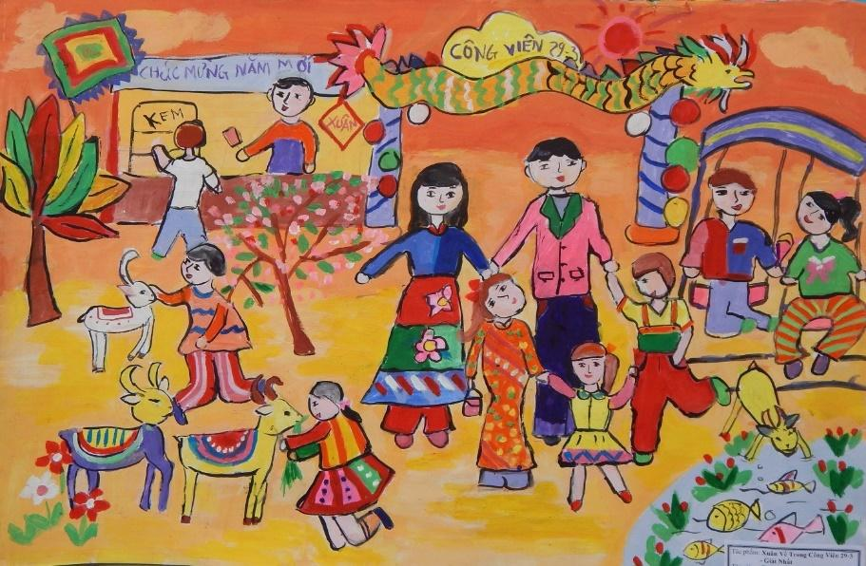
Tranh tham gia triển lãm của thiếu nhi Đà Nẵng – năm 2015
+ Thông điệp của các tác phẩm đó là gì?
+ Nêu ý nghĩa của các tác phẩm đó.
Bước 2: HS tiếp nhận, thực hiện nhiệm vụ học tập
- HS vận dụng kiến thức đã học để trả lời câu hỏi.
- GV quan sát, hỗ trợ HS (nếu có).
Bước 3: Báo cáo kết quả thực hiện nhiệm vụ học tập
- GV mời HS trả lời câu hỏi.
Gợi ý: Bức tranh là hình ảnh về hoạt động thể hiện mùa xuân, năm mới của thành phố Đà Nẵng cho thấy sự phát triển, đổi mới ngày càng giàu đẹp, an bình, văn minh, hiện đại; những mong muốn, cảm xúc về thành phố, quê hương của các em thiếu nhi.
- GV mời nhóm HS khác nhận xét, bổ sung (nếu có).
Bước 4: Đánh giá kết quả thực hiện nhiệm vụ học tập
- GV nhận xét, đánh giá và tuyên dương tinh thần học tập của HS.
- GV kết luận: Nhiều tác phẩm mĩ thuật tạo hình là những sáng tạo gắn với các chủ đề, đề tài phản ánh đời sống xã hội. Nhiều bức tranh, tượng thể hiện tinh thần dân tộc, ước vọng của nhân dân, trách nhiệm của các tầng lớp xã hội. Nhiều tác phẩm mĩ thuật hiện đại có khả năng truyền tải thông điệp mạnh mẽ. Để tìm hiểu rõ hơn, chúng ta cùng đến với bài học hôm nay - Bài 15 – Vai trò của mĩ thuật tạo hình trong đời sống.
B. HOẠT ĐỘNG HÌNH THÀNH KIẾN THỨC (40 phút)
Hoạt động 1: Quan sát – Nhận thức (25 phút)
a. Mục tiêu: Thông qua hoạt động, HS nêu được yếu tố đặc trưng của một số ngành nghề liên quan đến mĩ thuật tạo hình; hiểu được vai trò của mĩ thuật tạo hình trong đời sống văn hóa, xã hội.
b. Nội dung: GV hướng dẫn HS đọc thông tin, quan sát hình ảnh trong SGK tr.64-66 và thực hiện yêu cầu.
c. Sản phẩm: Câu trả lời của HS về yếu tố đặc trưng của một số ngành nghề liên quan đến mĩ thuật tạo hình và vai trò của mĩ thuật tạo hình trong đời sống văn hóa, xã hội.
d. Tổ chức thực hiện:
HOẠT ĐỘNG CỦA GV - HS | DỰ KIẾN SẢN PHẨM
Bước 1: GV chuyển giao nhiệm vụ học tập  - GV giao nhiệm vụ HS đọc thông tin, quan sát hình ảnh trong SGK tr.64-66 và cho biết:  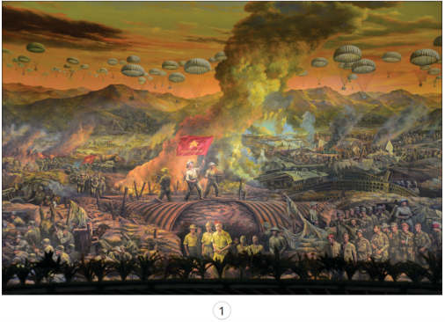  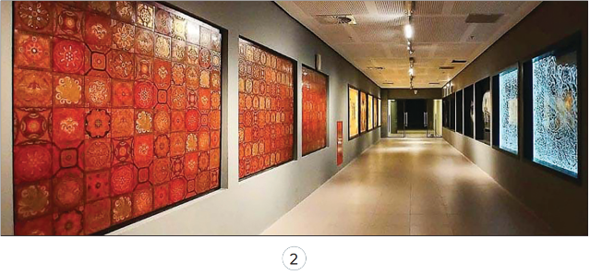  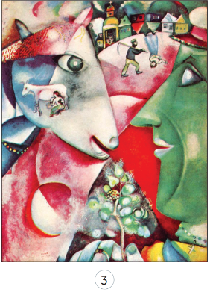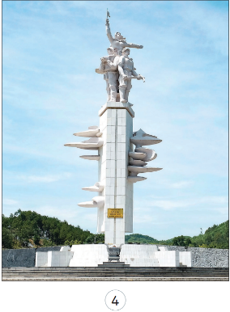  1. Chọn các hình 1, 2, 3, 4 ở trang 65 cho phù hợp với từng nội dung a, b, c, d.  2. Phát biểu cảm nghĩ của em về vai trò của tác phẩm mĩ thuật trong đời sống.  - GV yêu cầu HS tiếp tục quan sát hình ảnh trong SGK tr.66 và cho biết:  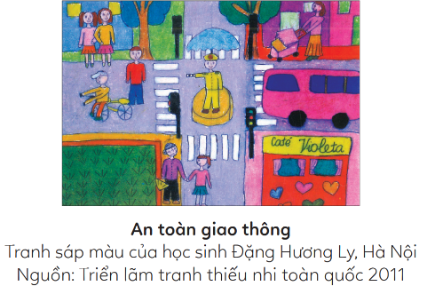  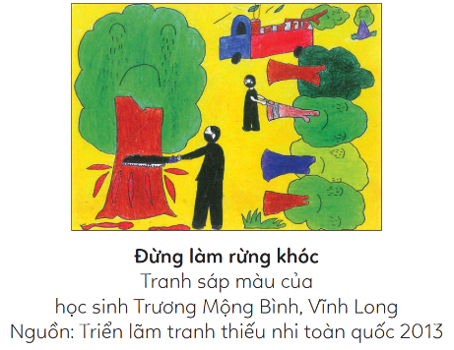  + Ý nghĩa của những bức tranh là gì?  + Thông điệp của những bức tranh đó.  - GV hướng dẫn HS rút ra kết luận về vai trò của mĩ thuật tạo hình trong đời sống văn hóa, xã hội.  Bước 2: HS tiếp nhận, thực hiện nhiệm vụ học tập  - HS làm việc nhóm đôi, thảo luận và thực hiện nhiệm vụ.  - GV quan sát, hướng dẫn, hỗ trợ (nếu cần thiết).  Bước 3: Báo cáo kết quả thực hiện nhiệm vụ học tập  - GV mời 2 – 3 HS trả lời câu hỏi:  * Hình tr.65:  1.  a - 3  b - 1  c - 4  d - 2  2. Qua những bức tranh, em hiểu hơn về lịch sử, chiến tranh đất nước. Bức tranh như sự tôn vinh, trân trọng và gợi lại những điều đã xảy ra trong quá khứ.  * Hình tr.66:  + Bức tranh 1: nói về an toàn giao thông, yêu cầu mọi người luôn tuân thủ đúng luật an toàn giao thông  + Bức tranh 2: nói lên hành động bảo vệ cây cối trong rừng, không chặt phá bừa bãi.  - GV yêu cầu các HS khác lắng nghe, nhận xét, nêu ý kiến bổ sung (nếu có).  Bước 4: Đánh giá kết quả thực hiện nhiệm vụ học tập  - GV nhận xét và kết luận.  - GV chuyển sang hoạt động mới. | 1. Quan sát – Nhận thức  - Tác phẩm mĩ thuật phản ánh trung thực và khách quan mọi mặt của đời sống xã hội.  - Hình tượng nghệ thuật trong tác phẩm mĩ thuật được chắt lọc và khái quát hóa nên thường mang ý nghĩa và thông điệp cô đọng, rõ ràng.  - Những bức tranh xuất hiện từ hàng nghìn năm trước đã giúp con người biết được một phần về lịch sử, đời sống xã hội xã xưa, vì thế có thể nói, họa sĩ là nhà chép sử trung thực bằng tranh.
Hoạt động 2: Tìm ý tưởng và hướng dẫn các bước thực hành (15 phút)
a. Mục tiêu: Thông qua hoạt động, HS thể hiện được hiểu biết về vai trò của mĩ thuật tạo hình trong đời sống văn hóa, xã hội; thể hiện được kiến thức, kĩ năng liên môn thông qua sản phẩm.
b. Nội dung:
- GV hướng dẫn HS quan sát các bước tìm ý tưởng SGK tr.66-67 và trình bày ý tưởng thuyết trình về vai trò của mĩ thuật tạo hình.
- GV hướng dẫn HS thực hành tạo sơ đồ khám phá vai trò của mĩ thuật tạo hình.
c. Sản phẩm: Sơ đồ khám phá vai trò của mĩ thuật tạo hình.
d. Tổ chức thực hiện

HOẠT ĐỘNG CỦA GV - HS | DỰ KIẾN SẢN PHẨM
Bước 1: GV chuyển giao nhiệm vụ học tập  - GV hướng dẫn HS quan sát các bước tìm hiểu ý tưởng SGK tr.66 và thực hiện nhiệm vụ: Trình bày ý tưởng tạo sơ đồ khám phá vai trò của mĩ thuật tạo hình.  Gợi ý: Các nhiệm vụ tìm ý tưởng cho sản phẩm:  + Xác định chủ đề muốn trình bày.  + Chọn các ý chính của chủ đề.  + Xác định cách tạo sản phẩm trình bày.  - GV trình chiếu cho HS quan sát các bước tạo sơ đồ tư duy:  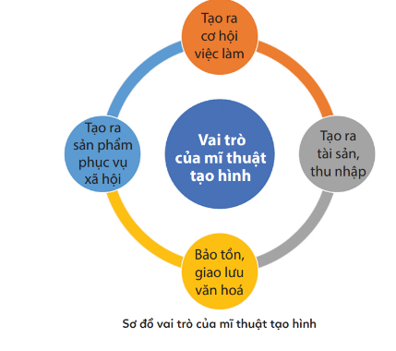  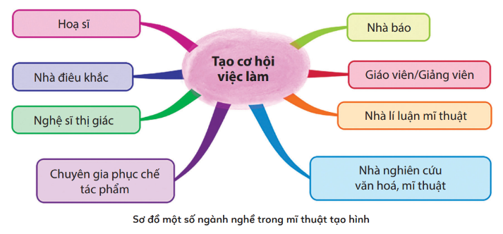  - GV hướng dẫn HS rút ra kết luận về các bước tạo sơ đồ khám phá vai trò của mĩ thuật tạo hình.  Bước 2: HS tiếp nhận, thực hiện nhiệm vụ học tập  - HS đọc các bước tìm ý tưởng trong SGK, kết hợp quan sát các hình ảnh về thực hành tạo sơ đồ để thực hiện nhiệm vụ.  - GV quan sát, hướng dẫn, hỗ trợ HS (nếu cần thiết).  Bước 3: Báo cáo kết quả hoạt động, thảo luận  - GV mời đại diện 3 – 4 HS trình bày ý tưởng.  - GV yêu cầu các HS khác lắng nghe, nhận xét, nêu ý kiến bổ sung (nếu có).  - GV cho HS thảo luận, chia sẻ về cách thực hành tạo sản phẩm.  Bước 4: Đánh giá kết quả thực hiện nhiệm vụ học tập  - GV nhận xét, đánh giá, chuẩn kiến thức.  - GV chuyển sang hoạt động mới. | 2. Tìm ý tưởng và hướng dẫn các bước thực hành  - Các bước thực hành tạo sơ đồ khám phá vai trò của mĩ thuật tạo hình:  + Bước 1: Liệt kê một số vai trò của mĩ thuật tạo hình trong đời sống xã hội.  + Bước 2: Chọn nội dung để tạo sơ đồ tư duy.  + Bước 3: Mô tả các ngành nghề đã chọn
C. HOẠT ĐỘNG LUYỆN TẬP (40 phút)
a. Mục tiêu: Thông qua hoạt động, HS thể hiện được kiến thức, kĩ năng liên môn thông qua sản phẩm; nhận định được lĩnh vực chuyên ngành phù hợp với sở thích cá nhân.
b. Nội dung:
- GV tổ chức cho HS thực hiện sắp xếp các nghề được nêu trong sơ đồ tư duy “Một số ngành nghề trong mĩ thuật tạo hình” theo thứ tự ưu tiên từ 1-8 và nêu quan điểm về cách sắp xếp đó.
- GV tổ chức báo cáo, thảo luận và thông báo mức độ hoàn thành sản phẩm.
c. Sản phẩm: Phần trưng bày sản phẩm và chia sẻ về sản phẩm của mình, của bạn.
d. Tổ chức thực hiện:
Bước 1: GV chuyển giao nhiệm vụ học tập
* Sắp xếp các nghề được nêu trong sơ đồ tư duy “Một số ngành nghề trong mĩ thuật tạo hình” theo thứ tự ưu tiên từ 1-8 và nêu quan điểm
- GV giao nhiệm vụ HS: Em hoặc nhóm em hãy sắp xếp các nghề được nêu trong sơ đồ tư duy “Một số ngành nghề trong mĩ thuật tạo hình” theo thứ tự ưu tiên từ 1-8 và nêu quan điểm về cách sắp xếp đó.
- GV yêu cầu HS:
+ Giải thích được lí do cho cách sắp xếp thứ tự của em.
+ Lựa chọn một nghề mà em muốn chia sẻ với các bạn và người thân.
+ Nói về dự định của em trong tương lai liên quan đến nội dung bài học.
* Trưng bày, giới thiệu sản phẩm, nhận xét, đánh giá sản phẩm của mình và bạn
- GV hướng dẫn HS trưng bày sản phẩm và gợi ý HS chia sẻ về sản phẩm:
+ Đặc trưng của ngành nghề mà em quan tâm.
+ Vai trò của ngành nghề đó đối với cuộc sống của bản thân và gia đình em.
+ Những kiến thức cần thiết, liên quan đến nghề em lựa chọn.
Bước 2: HS tiếp nhận, thực hiện nhiệm vụ học tập
- HS thực hiện nhiệm vụ cá nhân hoặc nhóm thực hiện nêu quan điểm về cách sắp xếp các nghề được nêu trong sơ đồ tư duy “Một số ngành nghề trong mĩ thuật tạo hình” theo thứ tự ưu tiên.
- GV quan sát, hỗ trợ, hướng dẫn HS.
Bước 3: Báo cáo kết quả hoạt động, thảo luận
- GV mời 3 – 5 HS chia sẻ quan điểm.
- GV yêu cầu các HS khác cùng thảo luận, nhận xét và đánh giá sản phẩm của các bạn trong lớp.
Bước 4: Đánh giá kết quả thực hiện nhiệm vụ học tập
- GV nhận xét, đánh giá sản phẩm và phần chia sẻ của HS.
- GV chuyển sang hoạt động mới.
D. HOẠT ĐỘNG VẬN DỤNG (5 phút)
a. Mục tiêu: HS ứng dụng được kiến thức, sản phẩm của bài học vào cuộc sống.
b. Nội dung: Củng cố kiến thức, kĩ năng liên quan đến vận dụng những hiểu biết để lên kế hoạch học tập, dự định phù hợp với định hướng nghề nghiệp cho bản thân.
c. Sản phẩm: Kế hoạch học tập, dự định nghề nghiệp cho bản thân HS.
d. Tổ chức thực hiện:
Bước 1: GV chuyển giao nhiệm vụ học tập
- GV giao nhiệm vụ cho HS chia sẻ ứng dụng; vận dụng những hiểu biết để lên kế hoạch học tập, dự định phù hợp với định hướng nghề nghiệp cho bản thân theo những cách sau:
+ Với mong muốn trở thành người hoạt động trong ngành mĩ thuật tạo hình, em cần chuẩn bị những kiến thức, kĩ năng gì trong nhà trường phổ thông?
+ Với mong muốn là người sưu tầm những tác phẩm mĩ thuật, em sẽ làm gì để ước mơ trở thành hiện thực?
Bước 2: HS tiếp nhận, thực hiện nhiệm vụ học tập
- HS thực hiện nhiệm vụ trả lời câu hỏi, ứng dụng vào thực tế.
- GV hướng dẫn, hỗ trợ HS (nếu cần thiết).
Bước 3: Báo cáo kết quả hoạt động, thảo luận
- GV mời 1 – 2 HS trình bày câu trả lời.
- GV mời các HS khác lắng nghe, nhận xét và bổ sung ý kiến (nếu có).
Bước 4: Đánh giá kết quả thực hiện nhiệm vụ học tập
- GV nhận xét, kết luận:
+ Mĩ thuật tạo hình là lĩnh vực ngành nghề về sáng tác, nghiên cứu, truyền bá nghệ thuật đến với công chúng. Các ngành nghề liên quan đến mĩ thuật tạo hình đòi hỏi người làm việc trong lĩnh vực này phải có năng khiếu, sự kiên trì và hiểu biết nhiều lĩnh vực khoa học.
+ Mọi ngành nghề trong đời sống xã hội đều có vai trò riêng, cần tôn trọng và đánh giá đúng những đóng góp của mỗi ngành nghề để có lựa chọn hướng nghiệp của bản thân.
- GV hướng dẫn HS tìm hiểu và chuẩn bị trước vật liệu, dụng cụ cho bài học tiếp theo.
*HƯỚNG DẪN VỀ NHÀ
- Ôn lại kiến thức đã học:
+ Tìm hiểu yếu tố đặc trưng của một số ngành nghề liên quan đến mĩ thuật tạo hình.
+ Cách thực hành tạo sơ đồ khám phá vai trò của mĩ thuật tạo hình.
- Hoàn thành sản phẩm thiết kế và làm mô hình máy bay theo cách mô phỏng hình dáng con vật theo ý thích.
- Đọc và tìm hiểu trước nội dung Trưng bày sản phẩm cuối học kì II.

***

